ts流最早应用于数字电视领域，其格式非常复杂包含的配置信息表多大十几个，视频格式主要是mpeg2。苹果公司发明的http live stream流媒体是基于ts文件的，不过他大大简化了传统的ts流，只需要2个最基本的配置表PAT和PMT，再加上音视频内容就可以了，hls流媒体视频编码的主要格式为h264/mpeg4，音频为aac/mp3。

ts文件分为三层：ts层（Transport Stream）、pes层（Packet Elemental Stream）、es层（Elementary Stream）。es层就是音视频数据，pes层是在音视频数据上加了时间戳等对数据帧的说明信息，ts层是在pes层上加入了数据流识别和传输的必要信息。

ts包大小固定为188字节，ts层分为三个部分：ts header、adaptation field、payload。ts header固定4个字节；adaptation field可能存在也可能不存在，主要作用是给不足188字节的数据做填充；payload是pes数据。

ts header
sync_byte | 8b | 同步字节，固定为0x47
transport_error_indicator | 1b | 传输错误指示符，表明在ts头的adapt域后由一个无用字节，通常都为0，这个字节算在adapt域长度内
payload_unit_start_indicator | 1b | 负载单元起始标示符，一个完整的数据包开始时标记为1
transport_priority | 1b | 传输优先级，0为低优先级，1为高优先级，通常取0
pid | 13b | pid值
transport_scrambling_control | 2b | 传输加扰控制，00表示未加密
adaptation_field_control | 2b | 是否包含自适应区，‘00’保留；‘01’为无自适应域，仅含有效负载；‘10’为仅含自适应域，无有效负载；‘11’为同时带有自适应域和有效负载。
continuity_counter | 4b | 递增计数器，从0-f，起始值不一定取0，但必须是连续的

ts层的内容是通过PID值来标识的，主要内容包括：PAT表、PMT表、音频流、视频流。解析ts流要先找到PAT表，只要找到PAT就可以找到PMT，然后就可以找到音视频流了。PAT表的PID值固定为0。PAT表和PMT表需要定期插入ts流，因为用户随时可能加入ts流，这个间隔比较小，通常每隔几个视频帧就要加入PAT和PMT。PAT和PMT表是必须的，还可以加入其它表如SDT（业务描述表）等，不过hls流只要有PAT和PMT就可以播放了。
- PAT表：他主要的作用就是指明了PMT表的PID值。
- PMT表：他主要的作用就是指明了音视频流的PID值。
- 音频流/视频流：承载音视频内容。

adaption
adaptation_field_length | 1B | 自适应域长度，后面的字节数
flag | 1B | 取0x50表示包含PCR或0x40表示不包含PCR
PCR | 5B | Program Clock Reference，节目时钟参考，用于恢复出与编码端一致的系统时序时钟STC（System Time Clock）。
stuffing_bytes | xB | 填充字节，取值0xff
自适应区的长度要包含传输错误指示符标识的一个字节。pcr是节目时钟参考，pcr、dts、pts都是对同一个系统时钟的采样值，pcr是递增的，因此可以将其设置为dts值，音频数据不需要pcr。如果没有字段，ipad是可以播放的，但vlc无法播放。打包ts流时PAT和PMT表是没有adaptation field的，不够的长度直接补0xff即可。视频流和音频流都需要加adaptation field，通常加在一个帧的第一个ts包和最后一个ts包里，中间的ts包不加。

PAT格式
table_id | 8b | PAT表固定为0x00
section_syntax_indicator | 1b | 固定为1
zero | 1b | 固定为0
reserved | 2b | 固定为11
section_length | 12b | 后面数据的长度
transport_stream_id | 16b | 传输流ID，固定为0x0001
reserved | 2b | 固定为11
version_number | 5b | 版本号，固定为00000，如果PAT有变化则版本号加1
current_next_indicator | 1b | 固定为1，表示这个PAT表可以用，如果为0则要等待下一个PAT表
section_number | 8b | 固定为0x00
last_section_number | 8b | 固定为0x00
开始循环
program_number | 16b | 节目号为0x0000时表示这是NIT，节目号为0x0001时,表示这是PMT
reserved | 3b | 固定为111
PID | 13b | 节目号对应内容的PID值
结束循环
CRC32 | 32b | 前面数据的CRC32校验码

PMT格式
table_id | 8b | PMT表取值随意，0x02
section_syntax_indicator | 1b | 固定为1
zero | 1b | 固定为0
reserved | 2b | 固定为11
section_length | 12b | 后面数据的长度
program_number | 16b | 频道号码，表示当前的PMT关联到的频道，取值0x0001
reserved | 2b | 固定为11
version_number | 5b | 版本号，固定为00000，如果PAT有变化则版本号加1
current_next_indicator | 1b | 固定为1
section_number | 8b | 固定为0x00
last_section_number | 8b | 固定为0x00
reserved | 3b | 固定为111
PCR_PID | 13b | PCR(节目参考时钟)所在TS分组的PID，指定为视频PID
reserved | 4b | 固定为1111
program_info_length | 12b | 节目描述信息，指定为0x000表示没有
开始循环
stream_type | 8b | 流类型，标志是Video还是Audio还是其他数据，h.264编码对应0x1b，aac编码对应0x0f，mp3编码对应0x03
reserved | 3b | 固定为111
elementary_PID | 13b | 与stream_type对应的PID
reserved | 4b | 固定为1111
ES_info_length | 12b | 描述信息，指定为0x000表示没有
结束循环
CRC32 | 32b | 前面数据的CRC32校验码

pes层
pes层是在每一个视频/音频帧上加入了时间戳等信息，pes包内容很多，我们只留下最常用的。

pes start code | 3B | 开始码，固定为0x000001
stream id | 1B | 音频取值（0xc0-0xdf），通常为0xc0  视频取值（0xe0-0xef），通常为0xe0
pes packet length | 2B | 后面pes数据的长度，0表示长度不限制，  只有视频数据长度会超过0xffff
flag | 1B | 通常取值0x80，表示数据不加密、无优先级、备份的数据
flag | 1B | 取值0x80表示只含有pts，取值0xc0表示含有pts和dts
pes data length | 1B | 后面数据的长度，取值5或10
pts | 5B | 33bit值
dts | 5B | 33bit值

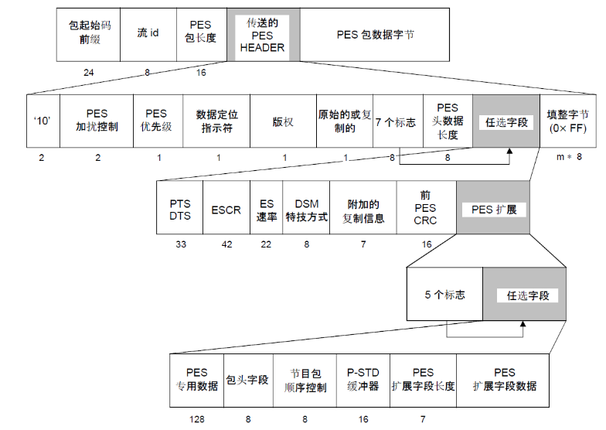

PES包长度，经常会为0，当为0时需要自己计算：
计算方法：
取PES头数据长度（8bit），它表示此字段后面的数据长度，不包括长度字段本身。
9(24bitpes包起始码+8bit流id+16bit包长度+8bit(PES加扰控制,PES优先级,数据定位指示符,版权,原始的或复制的)+8bit(7个标志) + 8bit（PES头数据长度）)+PES头数据长度
就是整个PES包头数据的长度，后面就是媒体编码数据（mpeg2，h264，265码流数据）。

pts是显示时间戳、dts是解码时间戳，视频数据两种时间戳都需要，音频数据的pts和dts相同，所以只需要pts。有pts和dts两种时间戳是B帧引起的，I帧和P帧的pts等于dts。如果一个视频没有B帧，则pts永远和dts相同。从文件中顺序读取视频帧，取出的帧顺序和dts顺序相同。dts算法比较简单，初始值 + 增量即可，pts计算比较复杂，需要在dts的基础上加偏移量。
音频的pes中只有pts（同dts），视频的I、P帧两种时间戳都要有，视频B帧只要pts（同dts）。打包pts和dts就需要知道视频帧类型，但是通过容器格式我们是无法判断帧类型的，必须解析h.264内容才可以获取帧类型。
举例说明：
I P B B B P
读取顺序： 1 2 3 4 5 6
dts顺序： 1 2 3 4 5 6
pts顺序： 1 5 3 2 4 6

点播视频dts算法：
dts = 初始值 + 90000 / video_frame_rate，初始值可以随便指定，但是最好不要取0，video_frame_rate就是帧率，比如23、30。
pts和dts是以timescale为单位的，1s = 90000 time scale , 一帧就应该是90000/video_frame_rate 个timescale。
用一帧的timescale除以采样频率就可以转换为一帧的播放时长

点播音频dts算法：
dts = 初始值 + (90000 * audio_samples_per_frame) / audio_sample_rate，audio_samples_per_frame这个值与编解码相关，aac取值1024，mp3取值1158，audio_sample_rate是采样率，比如24000、41000。AAC一帧解码出来是每声道1024个sample，也就是说一帧的时长为1024/sample_rate秒。所以每一帧时间戳依次0，1024/sample_rate，...，1024*n/sample_rate秒。

直播视频的dts和pts应该直接用直播数据流中的时间，不应该按公式计算。

es层
es层指的就是音视频数据，我们介绍mpeg2，h.264视频和aac音频。
那么如何解析ES层呢？
方法如下:
ES层的解析，首先从pes中找到gop头(gop头一定在ts包头中payload_unit_start_indicator = 1的ts包中)，从gop头开始，直到下一个gop头，之间的数据，就是编码数据。

Ts流的编码数据可以是mpeg2，h264，h265，aac等等。

Mpeg2：
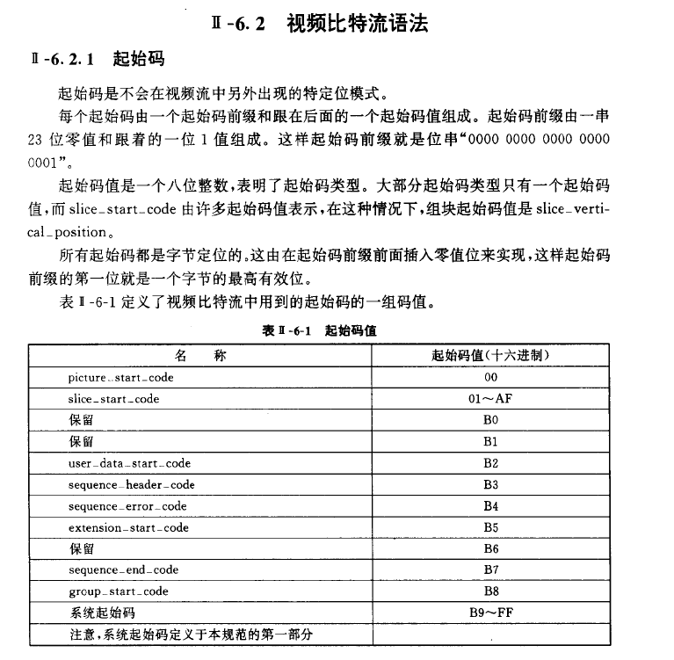
因此，pes包中，如果是gop的开始，那么包括gop头从00 00 01 b3 开始

h.264视频：
打包h.264数据我们必须给视频数据加上一个nalu（Network Abstraction Layer unit），nalu包括nalu header和nalu type，nalu header固定为0x00000001（帧开始）或0x000001（帧中）。h.264的数据是由slice组成的，slice的内容包括：视频、sps、pps等。nalu type决定了后面的h.264数据内容。

F | 1b | forbidden_zero_bit，h.264规定必须取0
NRI | 2b | nal_ref_idc，取值0~3，指示这个nalu的重要性，I帧、sps、pps通常取3，P帧通常取2，B帧通常取0
Type | 5b | 参考下表

nal_unit_type | 说明
0 | 未使用
1 | 非IDR图像片，IDR指关键帧
2 | 片分区A
3 | 片分区B
4 | 片分区C
5 | IDR图像片，即关键帧
6 | 补充增强信息单元(SEI)
7 | SPS序列参数集
8 | PPS图像参数集
9 | 分解符
10 | 序列结束
11 | 码流结束
12 | 填充
13~23 | 保留
24~31 | 未使用
红色字体显示的内容是最常用的，打包es层数据时pes头和es数据之间要加入一个type=9的nalu，关键帧slice前必须要加入type=7和type=8的nalu，而且是紧邻。

因此，pes包中，如果是gop的开始，那么包括gop头从00 00 01（xxx0111）
或00 00 00 01（xxx0111）开始

aac音频：
打包aac音频必须加上一个adts(Audio Data Transport Stream)头，共7Byte，adts包括fixed_header和variable_header两部分，各28bit。
fixed_header
syncword | 12b | 固定为0xfff
id | 1b | 0表示MPEG-4，1表示MPEG-2
layer | 2b | 固定为00
protection_absent | 1b | 固定为1
profile | 2b | 取值0~3,1表示aac
sampling_frequency_index | 4b | 表示采样率，0: 96000 Hz，1: 88200 Hz，2: 64000 Hz，3：48000 Hz，4: 44100 Hz，5: 32000 Hz，6: 24000 Hz，7: 22050 Hz，8: 16000 Hz，9: 12000 Hz，10: 11025 Hz，11: 8000 Hz，12: 7350 Hz
private_bit | 1b | 固定为0
channel_configuration | 3b | 取值0~7，1: 1 channel: front-center，2: 2 channels: front-left, front-right，3: 3 channels: front-center, front-left, front-right，4: 4 channels: front-center, front-left, front-right, back-center
original_copy | 1b | 固定为0
home | 1b | 固定为0

variable_header
copyright_identification_bit | 1b | 固定为0
copyright_identification_start | 1b | 固定为0
aac_frame_length | 13b | 包括adts头在内的音频数据总长度
adts_buffer_fullness | 11b | 固定为0x7ff
number_of_raw_data_blocks_in_frame | 2b | 固定为00

mp3音频：
mp3音频不需要加adts头。

h264帧类型判断
当nalu type=5或1时，表示后面跟着的数据是视频数据，下面我们只列出前2项。
first_mb_in_slice | Golomb编码 | 一般为0，一个slice为一帧图像
slice_type | Golomb编码 | 帧类型，2、4、7、9表示I帧，0、3、5、8表示P帧  ，1、6表示B帧。

mp4转ts
我们假设mp4格式中的视频编码为h.264，音频编码为aac。我们从mp4中获取的视频信息包括：sps、pps、dts、pts、帧率、帧数据、ticks（每秒滴答数）。音频信息包括：pts、采样频率、声道数、帧数据。mp4文件的dts和ts文件的dts是需要进行换算的，都是初始值 + 增量，但是增量计算是不同的。
视频信息获取：
sps | stsd.avc1.avcC
pps | stsd.avc1.avcC
dts | stts
pts | stts + ctts
帧率 | 帧个数 / 总时长
timescale | trak.mdia.mdhd
帧数据 | stsc + stco + stsz
音频信息获取：
pts | stts
采样频率 | trak.mdia.mdhd
声道数 | stsd.mp4a
帧数据 | stsc + stco + stsz

mp4中关于h264和aac的说明
mp4的stsd原子中包含很多关键的音视频编解码元信息。对于视频数据，不同的编解码格式stsd中包含的子原子类型是不同的。MP4的视频H.264封装有2种格式：h264和avc1，只要看到这两个FOURCC（四字节编码）。就可以肯定是h.264编码，区别在于slice是否有起始码。对于音频数据，stsd中包含的子原子只会是mp4a，mp4a又包含了一个子原子esds，判断音频编码格式的是esds中的第十一个字节，如果是0x40则说明是aac编码，如果是0x69则说明是mp3。
- AVC1 描述:H.264 bitstream without start codes.一般通过ffmpeg转码生成的视频，是不带起始码0×00000001的，但是带有4字节的长度。
- H264 描述:H.264 bitstream with start codes.一般对于一下HDVD等电影的压制格式，是带有起始码0×00000001的。
除了avc1和h264还可能是下面的FOURCC，只是名字不同而已。
- MEDIASUBTYPE_AVC1 'AVC1' H.264 bitstream without start codes.
- MEDIASUBTYPE_H264 'H264' H.264 bitstream with start codes.
- MEDIASUBTYPE_h264 'h264' Equivalent to MEDIASUBTYPE_H264, with a different FOURCC.
- MEDIASUBTYPE_X264 'X264' Equivalent to MEDIASUBTYPE_H264, with a different FOURCC.
- MEDIASUBTYPE_x264 'x264' Equivalent to MEDIASUBTYPE_H264, with a different FOURCC.

Xavc：
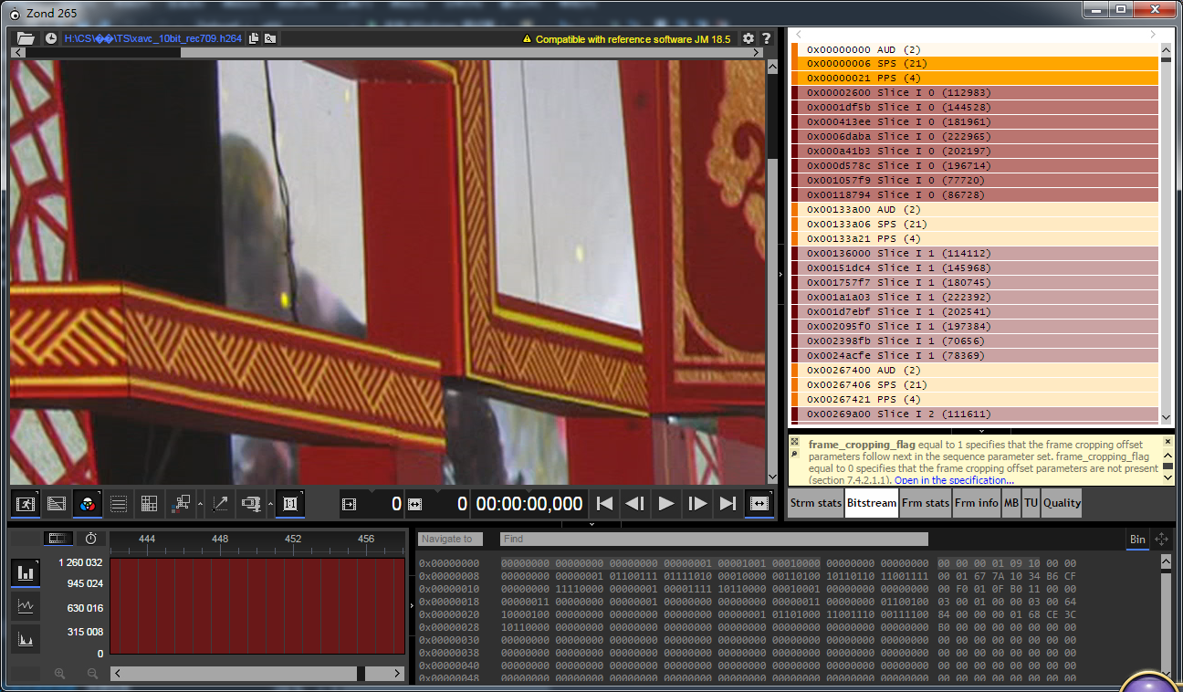

Sps中可以算出图像宽度和高度：
Width：
（pic_width_in_mbs_minus1 +1）*16

Height：
（pic_height_in_map_units_minus1+1）*16

Xavc SPS
0x00000006 SPS (21)
profile_idc 122
constraint_set0_flag 0
constraint_set1_flag 0
constraint_set2_flag 0
constraint_set3_flag 1
constraint_set4_flag 0
constraint_set5_flag 0
reserved_zero_2bits 0
level_idc 52
seq_parameter_set_id 0
chroma_format_idc 2
bit_depth_luma_minus8 2
bit_depth_chroma_minus8 2
lossless_qpprime_y_zero_flag 0
seq_scaling_matrix_present_flag 0
log2_max_frame_num_minus4 0
pic_order_cnt_type 0
log2_max_pic_order_cnt_lsb_minus4 0
max_num_ref_frames 0
gaps_in_frame_num_value_allowed_flag 0
pic_width_in_mbs_minus1 239
pic_height_in_map_units_minus1 134
frame_mbs_only_flag 1
direct_8x8_inference_flag 1
frame_cropping_flag 0
vui_parameters_present_flag 1
VUI parameters
aspect_ratio_info_present_flag 1
aspect_ratio_idc 1
overscan_info_present_flag 0
video_signal_type_present_flag 0
chroma_loc_info_present_flag 0
timing_info_present_flag 1
num_units_in_tick 1
time_scale 100
fixed_frame_rate_flag 1
nal_hrd_parameters_present_flag 0
vcl_hrd_parameters_present_flag 0
pic_struct_present_flag 0
bitstream_restriction_flag 0

Xavc pps：

0x00000021 PPS (4)
pic_parameter_set_id 0
seq_parameter_set_id 0
entropy_coding_mode_flag 0
bottom_field_pic_order_in_frame_present_flag 0
num_slice_groups_minus1 0
num_ref_idx_l0_default_active_minus1 0
num_ref_idx_l1_default_active_minus1 0
weighted_pred_flag 0
weighted_bipred_idc 0
pic_init_qp_minus26 0
pic_init_qs_minus26 0
chroma_qp_index_offset 0
deblocking_filter_control_present_flag 1
constrained_intra_pred_flag 0
redundant_pic_cnt_present_flag 0
transform_8x8_mode_flag 1
pic_scaling_matrix_present_flag 0
second_chroma_qp_index_offset 0

SPS profile_idc
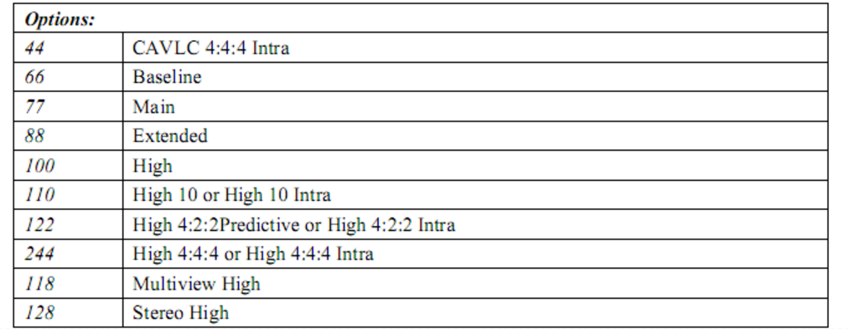
level_idc :
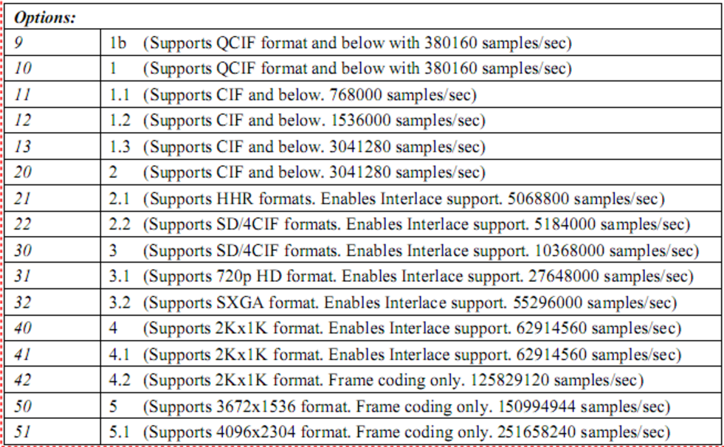

Chroma_format_idc:

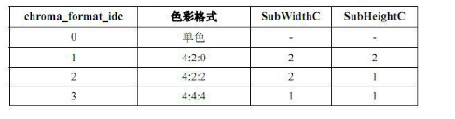
Slice_type:

一个视频图像可编码成一个或更多个条带，每个条带包含整数个宏块（MB），即每个条带至少一个MB，最多时每个条带包含整个图像的宏块。总之，一幅图像中每个条带的宏块数不一定固定。设条带的目的是为了限制误码的扩散和传输，应使编码条带相互间是独立的。某个条带的预测不能以其它条带中的宏块为参考图像，这样某一条带中的预测误差才不会传播到其它条带中去。
Slice的类型如表1所示
表1 Slice的类型
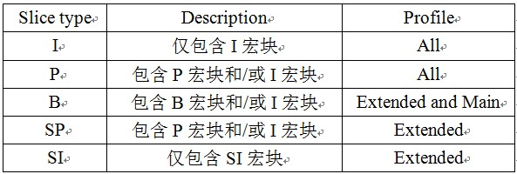
说明：
1、I宏快是指每个块或宏块是通过其所在的Slice中的之前的已经编码过的数据进行预测的；
2、P宏块是指宏快或宏块分割是通过List0中的一个参考图像来进行预测的；
3、B宏快是指宏快或宏块分割是通过List0和/或List1中的参考图像来进行预测的；
4、SI和SP：即Switch I和Switch P，是一种特殊的编解码条带，可以保证在视频流之间进行有效的切换，并且解码器可以任意的访问。比如，同一个视频源被编码成各种码率的码流，在传输的过程中可以根据网络环境进行实时的切换；
5、SI宏块是一种特殊类型的内部编码宏块，按Intra_4x4预测宏块编码。
二、条带头语法元素slice_type
slice_type是条带头语法元素，用于标识条带的编码类型，如表2所示：
表2 slice_type的类型关联
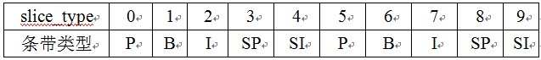
可能会感觉有些奇怪，0到4与5到9不是重复了么？是这样，slice_type的值在5到9的范围内表示，除了当前条带的编码类型，所有当前编码图像的其他条带的slice_type的值应与当前条带的slice_type的值一样，或者等于当前条带的slice_type的值减5。
对于IDR图像，slice_type的值应为2、4、7或者9。
如果num_ref_frames的值为0，slice_type的值应为2、4、7或者9。其中，num_ref_frames是SPS的语法元素，规定了可能在视频序列中任何图像帧间预测的解码过程中用到的短期参考帧和长期参考帧、互补参考场对以及不成对的参考场的最大数量。

